Evaluación Módulo 3– Alke Wallet
Módulo 3: Fundamentos de Bases de Datos Relacionales
Nombre: Daniel Hernández

1. Introducción
El presente informe corresponde al desarrollo de la evaluación ABP del módulo de Fundamentos de Bases de Datos Relacionales. El objetivo del proyecto es diseñar e implementar una base de datos relacional para una billetera digital denominada Alke Wallet, utilizando el motor de base de datos SQLite.
La base de datos permite gestionar usuarios, monedas y transacciones, aplicando conceptos fundamentales como claves primarias, claves foráneas y sentencias SQL para la manipulación de datos.

2. Diseño de la Base de Datos
La base de datos está compuesta por tres tablas principales:

2.1 Tabla usuario
Esta tabla almacena la información básica de los usuarios registrados en la billetera digital.
Campos principales:
- user_id: identificador único del usuario (clave primaria)
- nombre: nombre del usuario
- correo_electronico: correo electrónico del usuario
- contraseña: contraseña del usuario
- saldo: saldo disponible del usuario

2.2 Tabla moneda
Esta tabla almacena los tipos de moneda disponibles en el sistema.
Campos principales:
- currency_id: identificador único de la moneda (clave primaria)
- currency_name: nombre de la moneda
- currency_symbol: símbolo de la moneda

2.3 Tabla transaccion
Esta tabla registra las transacciones realizadas entre usuarios, asociando un usuario emisor, un usuario receptor y una moneda.

Campos principales:
- transaction_id: identificador único de la transacción (clave primaria)
- sender_user_id: usuario que envía la transacción (clave foránea)
- receiver_user_id: usuario que recibe la transacción (clave foránea)
- currency_id: moneda utilizada en la transacción (clave foránea)
- importe: monto transferido
- transaction_date: fecha y hora de la transacción
Las relaciones entre tablas se implementaron mediante claves foráneas para asegurar la integridad referencial de los datos.

3. Creación de las Tablas (DDL)
A continuación se presentan las sentencias SQL utilizadas para la creación de las tablas de la base de datos:
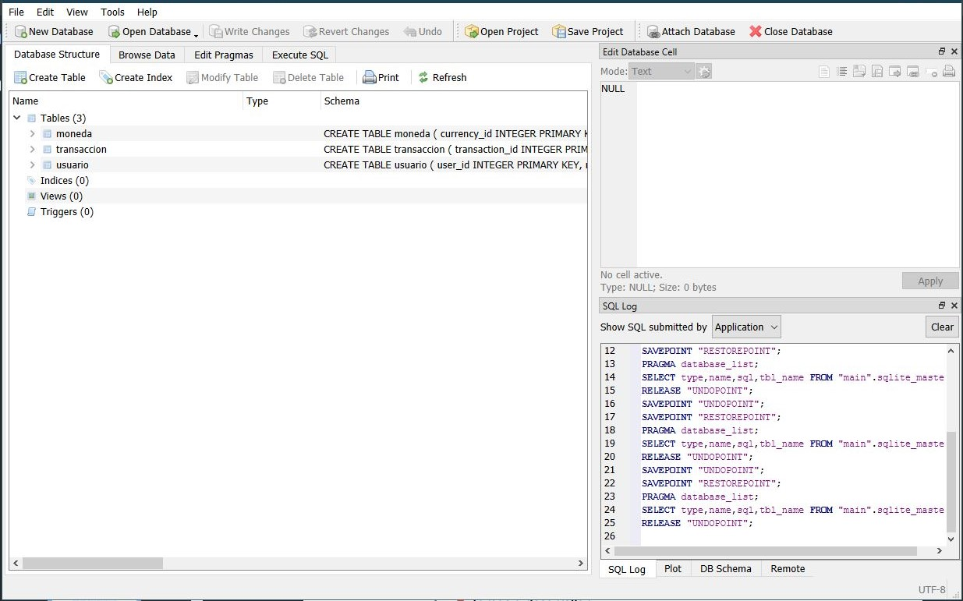
CREATE TABLE usuario (
user_id INTEGER PRIMARY KEY,
nombre TEXT NOT NULL,
correo_electronico TEXT NOT NULL,
contraseña TEXT NOT NULL,
saldo REAL NOT NULL
);

CREATE TABLE moneda (
currency_id INTEGER PRIMARY KEY,
currency_name TEXT NOT NULL,
currency_symbol TEXT NOT NULL
);

CREATE TABLE transaccion (
transaction_id INTEGER PRIMARY KEY,
sender_user_id INTEGER NOT NULL,
receiver_user_id INTEGER NOT NULL,
currency_id INTEGER NOT NULL,
importe REAL NOT NULL,
transaction_date TEXT NOT NULL,
FOREIGN KEY (sender_user_id) REFERENCES usuario(user_id),
FOREIGN KEY (receiver_user_id) REFERENCES usuario(user_id),
FOREIGN KEY (currency_id) REFERENCES moneda(currency_id)
);

4. Inserción de Datos (DML)
Para verificar el funcionamiento de la base de datos, se insertaron registros de prueba en las tablas.
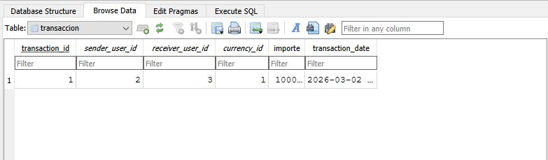

INSERT INTO usuario (nombre, correo_electronico, contraseña, saldo)
VALUES ('Maria Lopez', 'maria@mail.com', 'abcd', 75000);

INSERT INTO usuario (nombre, correo_electronico, contraseña, saldo)
VALUES ('Juan Perez', 'juan@mail.com', '1234', 50000);

INSERT INTO moneda (currency_name, currency_symbol)
VALUES ('Peso Chileno', 'CLP');
Posteriormente, se registró una transacción entre usuarios:
INSERT INTO transaccion (
sender_user_id,
receiver_user_id,
currency_id,
importe,
transaction_date
)
VALUES (2, 3, 1, 10000, datetime('now'));

5. Consultas SQL

5.1 Obtener la moneda utilizada por un usuario
Esta consulta permite obtener el nombre de la moneda utilizada en una transacción realizada por un usuario específico.
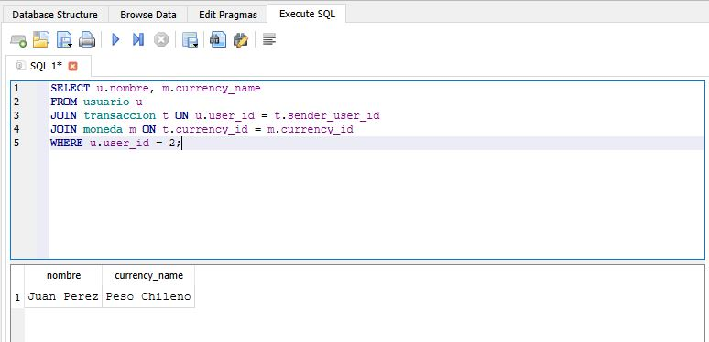

SELECT u.nombre, m.currency_name
FROM usuario u
JOIN transaccion t ON u.user_id = t.sender_user_id
JOIN moneda m ON t.currency_id = m.currency_id
WHERE u.user_id = 2;

5.2 Obtener todas las transacciones registradas
SELECT * FROM transaccion;

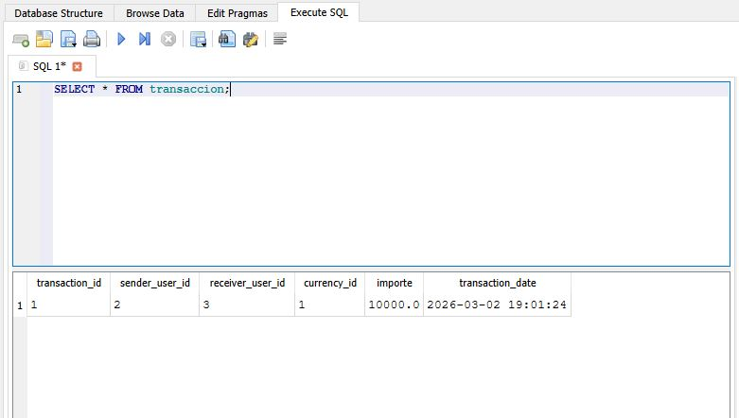

5.3 Obtener todas las transacciones de un usuario específico
SELECT *
FROM transaccion
WHERE sender_user_id = 2 OR receiver_user_id = 2;

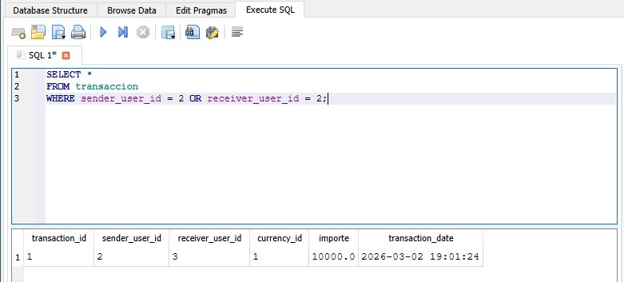

5.4 Modificar el correo electrónico de un usuario
UPDATE usuario
SET correo_electronico = 'maria_nuevo@mail.com'
WHERE user_id = 1;

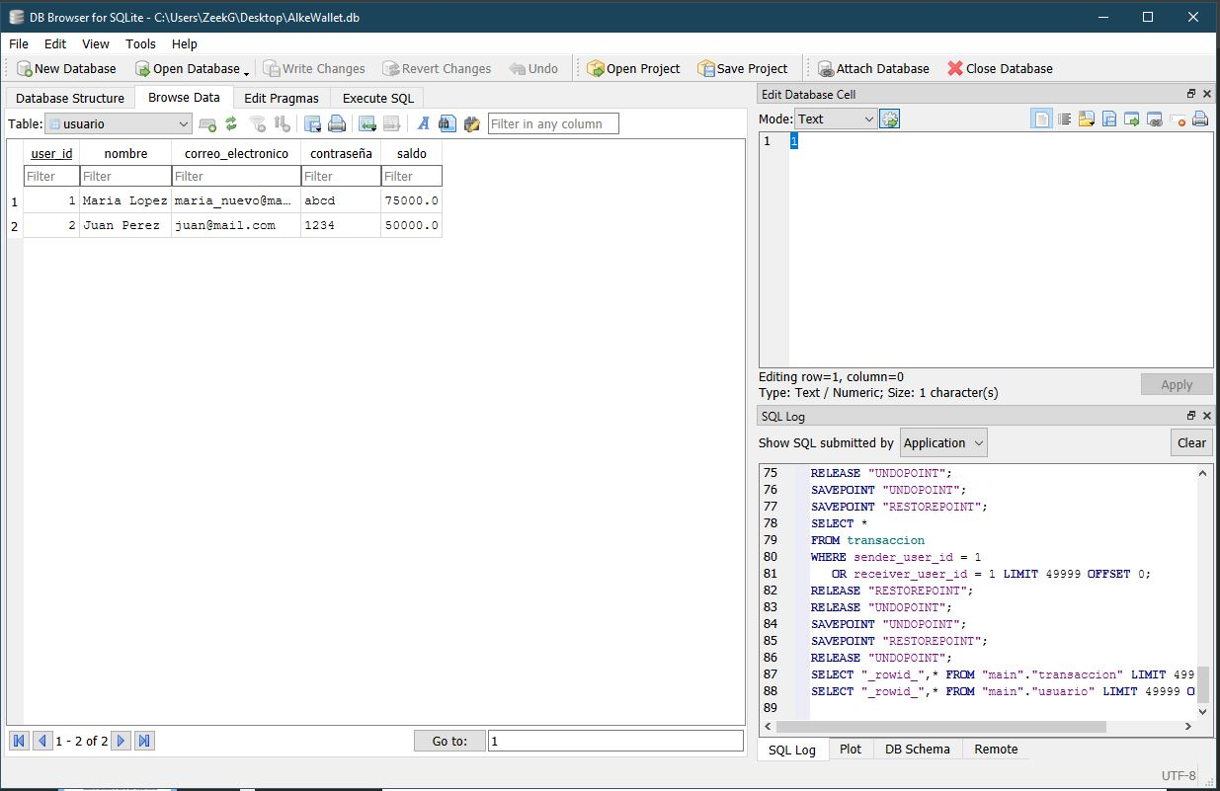

5.5 Eliminar una transacción
DELETE FROM transaccion
WHERE transaction_id = 1;

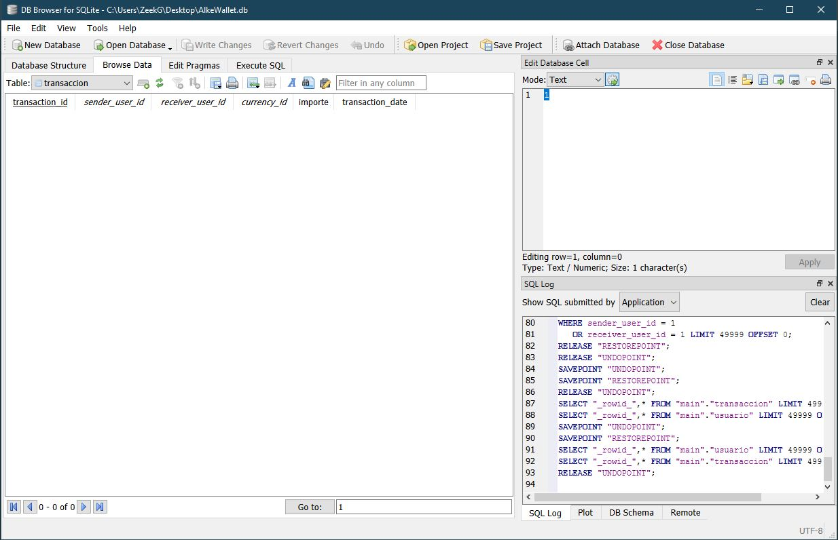

6. Conclusión
Mediante el desarrollo de este proyecto fue posible aplicar los conceptos fundamentales de bases de datos relacionales, tales como la creación de tablas, el uso de claves primarias y foráneas, y la ejecución de sentencias SQL para la manipulación de datos.
La base de datos implementada para Alke Wallet cumple con los requisitos planteados en la evaluación, permitiendo gestionar usuarios, monedas y transacciones de forma estructurada y consistente.

El contenido de este documento y el archivo están en
https://github.com/DocDot-com/Alkewallet-EvaluacionModulo3.git

